**Qüestionari sessió 5 - Disseny i muntatge d’una xarxa. Encaminament estàtic**

**1.**

Aquest no funciona ja que la xarxa 192.168.88.0/24 només esta encaminada amb les xarxes del mateix router, és a dir, no hi ha una ruta per poder tenir una connexió entre aquesta xarxa i l’altre router. En canvi si fem un ping amb les xarxes del mateix router, com per exemple adm o dis en el router 2, si que es podria fer el ping.

**2.**

Si, hem d’afegir els nous encaminaments dels departaments de la planta on es el router.

Al router 1 afegim els encaminaments del departament de desenvolupament i del departament CPD. Per això afegim les adreces destí que volem, en aquest primer router afegim la del departament de disseny 10.1.1.128/26 i la del de administració 10.1.1.192/28 per las dos utilitzem el gateway 10.1.1.226

Al router 2 afegim els encaminaments del departament de disseny i del departament d’administració. Per aquest router també afegim les adreces destí del departament de desenvolupament 10.1.1.0/25 i del de CPD 10.1.1.208/28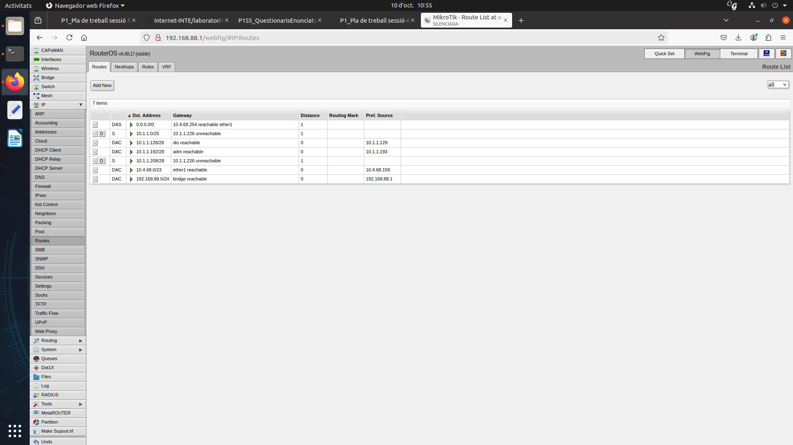

**3.**

Si cau l’enllaç que connecta a Internet un dels routers, els departaments que estiguin connectats a aquest router deixaran de tenir connexió a Internet. Per poder aconseguir tornar a tenir connexió, hem de configurar que el router pugui agafar connexió a internet a partir de l’altre router. Aquest canvi no es faria automáticamente perquè el encaminament l’hem fet manualment i és un encaminament estàtic.

**4.**

Les taules d'encaminaments inclouen les rutes on podem veure entre altres coses la prioritat d'aquesta (camp distància) i cap a on s'han d'enviar els paquets, el pròxim destí.

Les rutes que hem fet l'encaminament manual són d'alta prioritat el qual significa que el camp distància serà baixa, normalment 1. En canvi, les rutes que el router ha après automàticament a partir de diferents protocols són menys prioritàries en comparació i tenen un camp distància més gran.

**5.**

A l’anterior practica vam deixar els mikrotiks amb la seva configuració per defecte.

En aquesta configuració el router per defecte es el router de l’escola, 192.168.88.0.

**6.**

Quan desconnecteu un enllaç, les rutes que depenen d'aquest enllaç desapareixen de la taula d'encaminament. En el nostre cas d'encaminament manual, las rutes encara existeixen, queden a la taula, però no funcionaran fins que es restableixi la connexió o es modifiqui manualment la configuració​, en altre cas s'haurien d'eliminar.

**Proves mikrotioks**:

Connectivitat entre ADM⇔DIS (router2):  
  
Comprovem que la nostra ip concorda amb les IP assignades.

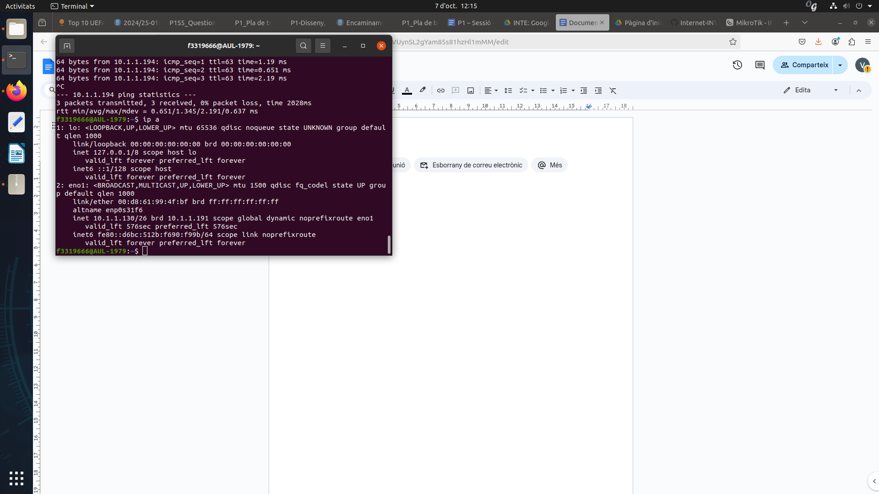

La nostra ip és 10.1.1.130/26, que és la primera ip útil del departament Disseny.

I comprovem si tenim connexió amb ADM desde els dos ordinadors

Ping desde DIS: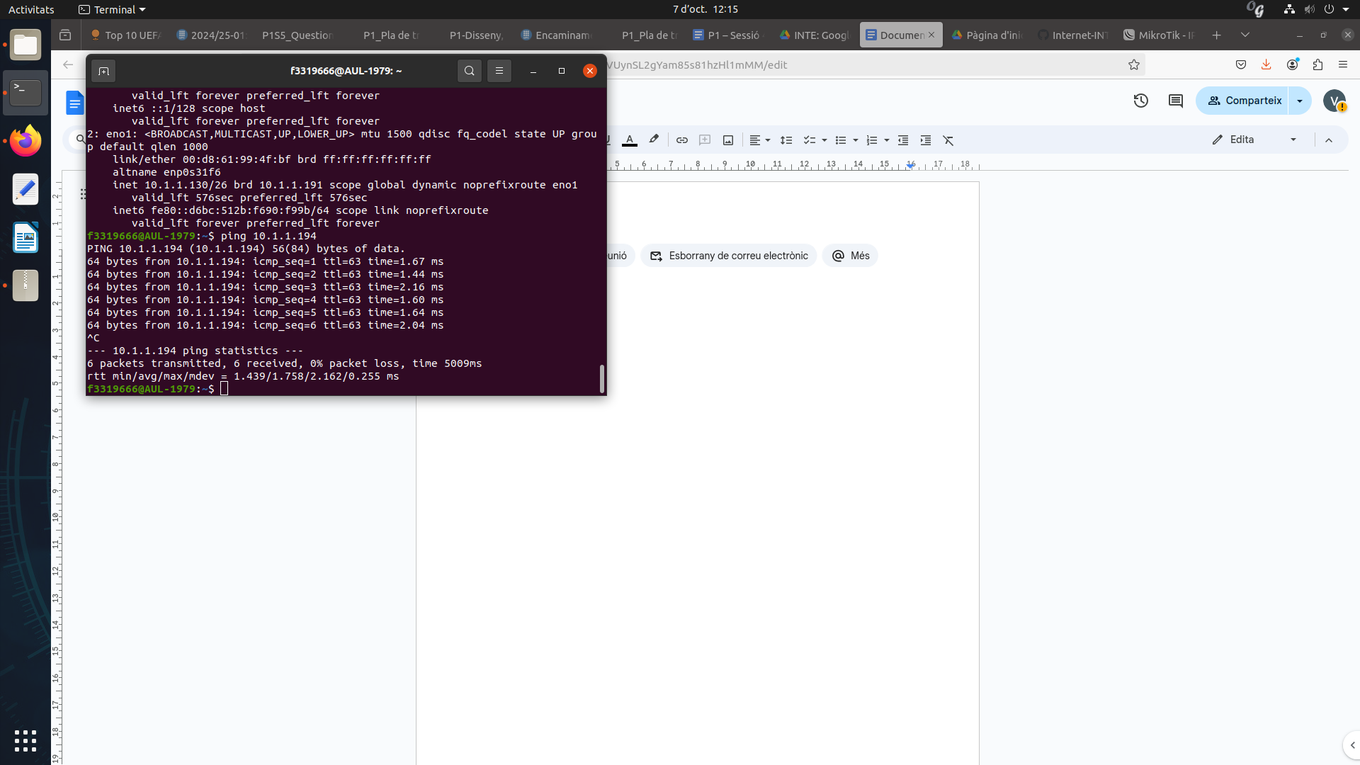

Ping desde ADM:

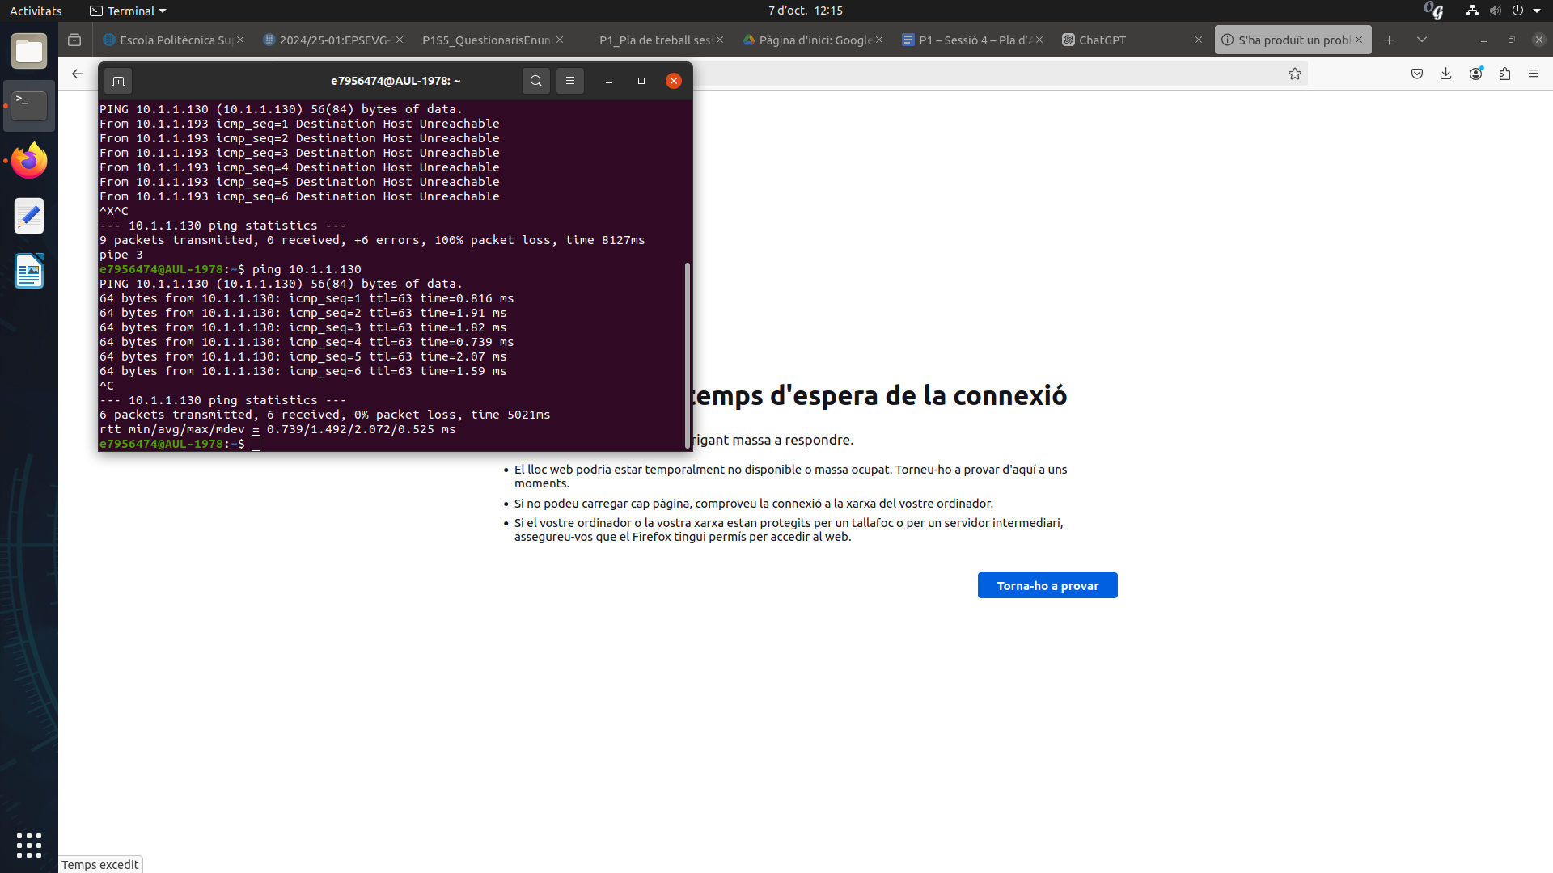

Connectivitat entre DEV⇔CPD (router1):

Comprovem que la nostra ip concorda amb les IP assignades.

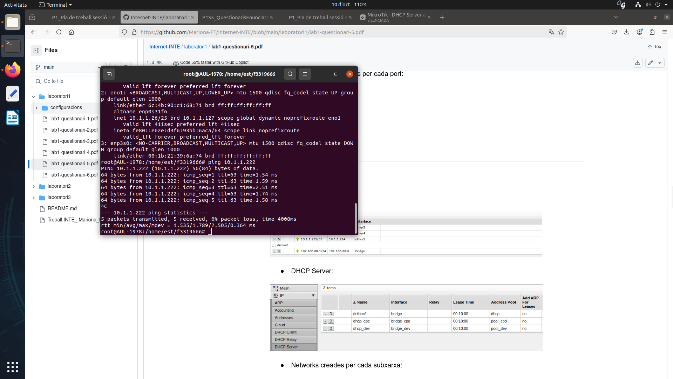

10.1.1.26 és una IP vàlida del departament de desenvolupament.

I fem ping a l’ip del departament cpd



Connectivitat entre DEV⇔DIS (router1⇔router2)

Continuem en el departament de desenvolupament, i fem ping al departament de disseny